農機維護保養與安全操作訓練班
一、辦理目的
受人口老化及少子化之影響，農業勞動力不足之問題日益嚴重，政府提出紓緩農業缺工相關政策，輔導農民購置各式新型農機具，藉由農業機械化導入，以提升農業生產作業效率。應用農業機械可增加農業生產競爭力，以解決農業從業人力老化與流失之問題，開設農機操作與保養訓練班，透過學員自主性學習，以實際操作方式加深學習興趣與原動力，解決目前農民經由農機補助採購農機後，因欠缺機械維護保養及缺乏操作安全觀念，導致機械損壞及造成安全事故的發生，以達到對農業機械使用與終生學習目的。
農業機械是從農者基本的生財工具，所謂工欲善其事，必先利其器，故機械設備的基礎保養是悠關農產品質的關鍵。農業耕作從種植、施肥、灑藥到採收等階段，幾乎都需靠農業機械輔助生產，農民過去機械的保養維修只能仰賴農機行，不僅耗費時間和金錢，亦會因為農機故障而田間工作被迫中斷，藉由農機訓練班訓練課程，服務全國之農民，期農民能學習基本技術，在務農上方可擁有自主性，以達國內農機產業、學術團體暨民間團體之交流與合作。

二、 辦理日期：第一梯次---農用汽油引擎及小型農機
109年12月02日(星期三) ～ 12月02日(星期四)
三、 辦理地點：國立屏東科技大學 生物機電工程系及智慧農場
地址：屏東縣內埔鄉學府路 1 號
四、 參加對象：對農機維護保養有興趣之青年農民、農民團體、
農企業及農業相關技服業者等。
五、 主辦單位：行政院農業委員會農糧署
六、 承辦單位：國立屏東科技大學 生物機電工程系
七、 協辦單位：國立屏東科技大學 農機訓練中心、智慧農業中心
八、 研討會報名：
(一)請於 109 年 11 月 29 日(星期日)前完成報名。
(二)本研討會採線上報名，報名網址： https://reurl.cc/Ldqa03
九、聯絡方式：
(一) 電話：0926-994017 李先生
(二) E-mail：npustam12345@gmail.com
十、注意事項：
- 本次會議若適逢天災、地震、颱風等不可抗拒之因素，將延期舉辦，時間另行通知。
- 因不可預測之突發因素，主辦單位得保留研討會課程及講師之變更。
- 為配合防疫措施，會議期間與會者敬請配合以下防疫措施：
- 請與會者請佩戴口罩，並配合量測額溫、酒精消毒。
- 若有額溫 37.5 度以上之發燒、呼吸道症狀（咳嗽、病理學顯示
肺炎）者或未戴口罩者，當天謝絕與會。
- 活動視疫情發展，調整防疫措施，以維護與會者權益。
十一、訓練班課程表：
109年度「農機維護保養與安全操作訓練班」
第三梯次：農用汽油引擎及小型農機
 | 12月18日 【五】 | 12月19日 【六】
08:00 ~ 08:30 | 學員報到及始業式 | 報到及簽到
08:30 ~ 09:20 | 農機操作之  安全與注意事項  【鄭榮瑞】 | 二行程引擎農用機械  分解、組裝與故障排除  【陳光輝】
09:30 ~ 10:20 | 除草管理機械  安全操作與實習  【林高永】 | 高壓噴霧機  分解、組裝與故障排除  【陳光輝】
10:30 ~ 11:20 | 農用汽油引擎  構造與原理  【陳光輝】 | 中耕機  分解、組裝與故障排除  【許成源】
11:30 ~ 12:20 | 農用汽油引擎  構造與原理  【陳光輝】 | 中耕機  分解、組裝與故障排除  【許成源】
12:20 ~ 13:00 | 午 餐 時 間
13:10 ~ 14:00 | 背負式割草機  分解、組裝與故障排除  【許成源】  手持式鏈鋸  分解、組裝與故障排除  【李宗達】  背負式噴霧機  分解、組裝與故障排除  【林孟姿】 | 乘坐式割草機  分解、組裝與故障排除  【許成源】
14:10 ~ 15:00 |  | 乘坐式割草機  分解、組裝與故障排除  【許成源】
15:10 ~ 16:00 |  | 農機操作安全  與發展之經驗談  【鄭永裕】
16:10 ~ 17:00 |  | 研習測驗  綜合討論  結業式

十二、交通資訊：
(一) 自行開車：
☞ 南下路線 1 
三號國道→於 400k 處下「長治交流道」→沿高速下方道路繼續前行約5km→左轉科大路（六堆客家文化園區的下一個路口）→沿科大路前行約5km 左轉科大北路→沿科大北路前行約1km→至屏科大路口前右轉，即可見屏東科技大學。
☞ 南下路線 2 
一號國道→設法轉至三號國道，餘如(1)。
☞ 南下路線 3 
一號國道→於 367k 處下「高雄交流道」左轉九如路→沿 1 號省道南下約 10km→高屏大橋→繼續沿台 1 線（屏鵝公路）南下約 13km 至麟洛國中（約台 1 線 402.5K）左轉信義路→沿信義路前行約 2.5km 右轉科大路→沿科大路前行約 5km 左轉科大北路→沿科大北路前行約 1km→至屏科大路口前右轉，即可見屏東科技大學。
☞ 北上 
三號國道→於 406k 處下「麟洛交流道」→前行至「麟洛交流道」北上入口處右轉信義路→沿信義 2km 右轉科大路→沿科大路前行約 5km 左轉科大北路→沿科大北路前行約 1km→至屏科大路口前右轉，即可見屏科大。
☞ 由高雄經 88 快速道路路線 1 
88 快速道路→東行至潮州端出口左轉接 1 號省道→沿 1 號省道北上約6km（美和科大前）進內埔，至內埔「天后宮」右轉 187 縣道→沿 187縣道前行約 5km 至屏科大。
☞ 由高雄經 88 快速道路路線 2 
88 快速道路→東行至「竹田系統交流道」接三號國道北上→於 406k 處下「麟洛交流道」→前行至「麟洛交流道」北上入口處右轉信義路→沿信義 2km 右轉科大路→沿科大路前行約 5km 左轉科大北路→沿科大北路前行約 1km→至屏科大路口前右轉，即可見屏科大。
(二) 搭屏東客運：
☞ 路線 1 
出火車站左邊（光復路）至屏東客運站搭乘「8232 屏東老埤三地門」線或「8233 屏東老埤霧台」線，在大埔站下車（也可以直接跟司機講屏科大站），行車時間約 45 分鐘。
※ 請注意一定要搭乘經老埤路線的公車，或直接問售票員說屏科大就可以。
※ 請注意，屏科大很大，從校門口徒步至行政中心約需 30 分鐘，如搭車前來，
請預留徒步時間。
☞ 路線 2 
出火車站左邊（光復路）至屏東客運站搭乘「508 台灣好行巴士聯外」線或「509 屏科大聯外」線，進入本校，發車時刻表及停靠站，詳見學務處校園公車。

(三) 搭乘高鐵後自行開車：
☞ 新左營→10 號國道(往西)→三號國道(往南)→於 400k 處下「長治交流道」→沿高速下方道路繼續前行約 5km→左轉科大路（六堆客家文化園區的下一個路口）→沿科大路前行約 5km 左轉科大北路→沿科大北路前行約 1km→至屏科大路口前右轉，即可見屏東科技大學。

(四) 搭乘飛機後自行開車：
☞ 高雄小港機場→88 號快速道路→東行至「竹田系統交流道」接三號國道北上→於 406k 處下「麟洛交流道」→前行至「麟洛交流道」北上入口處右轉信義路→沿信義 2km 右轉科大路→沿科大路前行約 5km 左轉科大北路→沿科大北路前行約 1km→至屏科大路口前右轉，即可見屏科大。

(五) 國立屏東科技大學交通位置示意圖：
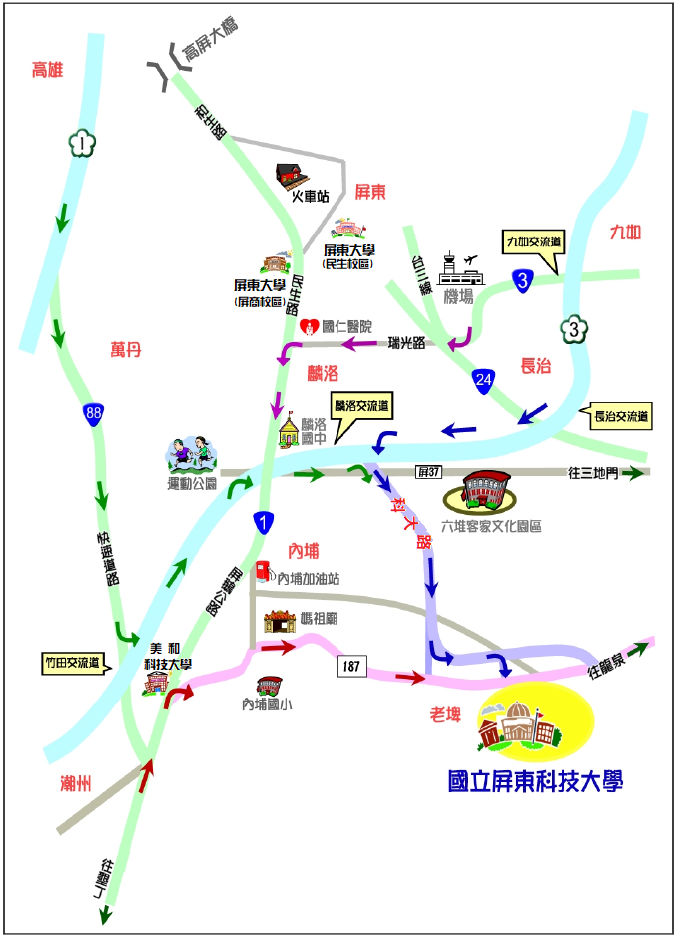

(六) 訓練班於校園位置示意圖：


